小学一年级数学上册5以内的数2

一、 填空题(1-2每题 2分, 3-6每题 3分, 7-11每题 4分, 第12小题 6分, 共 42分)
1. 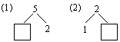
2. 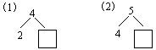
3. 在○里填上"+"或"−"．
3○2=1
5○1=4
2○1=3
4. 在○里填上"+"或"−"．
5○3=2
4○1=3
5○1=4
5. 在○里填上"+"或"−"．
3○2=5
1○3=4
4○2=2
6. 在○里填上"+"或"−"．
4○3=1
4○1=5
2○3=5
7. 看图写数．
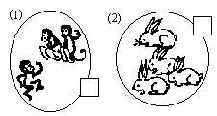
8. 看图写数．
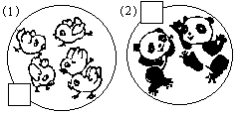
9. 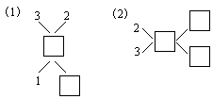
10. 在○里填上"＞"、"＜"或"="．
5○3 2○2
11. 在○里填上"＞"、"＜"或"="．
4○5 3○4
12. 填数序。
二、 口算题(每道小题 4分 共 16分 )
1. 4+1=
1+3=
4−3=
5−2=
2. 2+3=
1+1=
3−2=
5−4=
3. 3+1=
2+2=
4−2=
5−3=
4. 2+1=
3+2=
2−1=
5−1=
三、 应用题(每道小题 5分 共 30分 )
1. 看图列式计算．
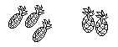
□○□=□
2. 看图列式计算．
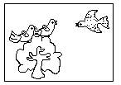
□○□=□
3. 看图列式计算．
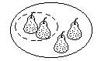
□○□=□
4. 看图列式计算．

□○□=□
5. 看图列式计算．
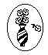
□○□=□
6. 看图列式计算．
□○□=□
四、 其它题(1-2每题 3分, 第3小题 6分, 共 12分)
1. 想一想，画一画．
在圆下面画正方形，正方形比圆少1个．
○○○○○
2. 想一想，画一画．
在三角形下面画圆，圆比三角形多2个．
△△△
3. 从左边起在第四个下面画√；从右边起在第三个下面画×．
